Grand Prix of Pilsen

PROPOZICE

Mezinárodní velká cena zařazena do kategorie 1. v kalendáři ČSS pro rok 2009.

Pořadatel: SSK Plzeň-Slovany Č-0015
SSK P Rapid Plzeň Č-0232
SSK Dukla Plzeň Č-0370

Datum konání: 15.-18.1. 2009

Místo konání: Střelnice ASS Plzeň-Lobzy

Ředitel MČR: Ing. Bohumír Pokorný

Předseda org. výboru: Sedlák Jiří

JURY Prof. Bohdan Klimeš

10m
Hlavní rozhodčí: Ing.Bílek Lubomír

PHK: Jaroslav Horák

Rozhodčí PČ: Ing.Veverka Josef

BT 10m

Hlavní rozhodčí: Karel Giebitz
PHK: Jaromír Bočánek
Rozhodčí PČ: Ing. Jaroslav čekan

Disciplíny a kategorie: VzPu 60 m, VzPu 60 j, VzPu 40 ž, VzPu 40 jky
VzPi 60 m, VzPi 60 j, VzPi 40 ž, VzPi 40 jky
BT 10m m, j, ž, jky; BT 10m MIX m, j, ž, jky

Program: 15.1. 2009 Příjezdy, trénink, Technická porada.
16.1. 2009 1.závod VzPu, VzPi a BT 10m
17.1. 2009 2.závod VzPu, VzPi a BT 10m mix
18.1. 2009 odjezdy

Podrobný program na: http://web.telecom.cz/shooting.plzen

Podmínky účasti: Závodníky nominují příslušné národní svazy.
České závodníky nominuje ČSS.

Startovné: jednotlivci 25,-EUR za jeden start.

Losování: Bude provedeno pořadatelem před zahájením GP. Startovní listiny budou vyvěšeny na střelištích a informační tabuli střelnice.

Zbraně, střelivo: Vlastní. Přejímka zbraní bude namátkově na střelištích.
Zbraně je nutné na střelnici přenášet na střeliště jen v ochranném obalu na zbraně.
Na střelnici bude otevřen zbrojní sklad.

Hodnocení: V soutěži jednotlivců se hodnotí každá vyhlášená kategorie v každé disciplíně samostatně, pokud v ní startuje nejméně 6 závodníků. Při menším počtu, než je uvedeno, se kategorie jednotlivců slučují podle ŘSS a PSS.
Hodnocení podle nových pravidel ISSF pro rok 2009.
Finále je možné sledovat v přímém přenosu na internetu na adrese: http://web.telecom.cz/shooting.plzen/finhala

Protesty: Písemně do 10 minut po zveřejnění výsledků do rukou HR s vkladem 500,- Kč, který při neuznání protestu propadá pořadateli.

Vyhlášení výsledků: Bude provedeno ihned po finále nebo dle denního časového rozpisu, který bude zveřejněn na informační tabuli nejméně 60 minut předem.

Tituly, odměny: Vítězové jednotlivých disciplín a kategorií získávají věcnou cenu.

Rekordy: Viz směrnice pro přiznávání a evidenci rekordů ČR.

Ubytování: Závodníci a doprovod si ubytování zabezpečují a hradí sami.

Cestovní náležitosti: Budou proplaceny pouze delegovaným funkcionářům a rozhodčím včetně odměn.
Závodníci se zúčastní na vlastní náklady nebo náklady vysílajícího Svazu.

Stravování: si hradí každý sám.
Účastníci si mohou zakoupit občerstvení v areálu střelnice, kde bude zajištěno občerstvení.

Informace: http://web.telecom.cz/shooting.plzen/
fidler@shooting.cz,
tel.: 377 260 306, fax: 377 261 160

Pojištění: Pořadatel i pořádající SSK jsou pojištěni v odpovědnosti organizace za škodu pojistkou ČSS.
Pořadatel zabezpečuje zbrojní sklad, za odložené věci neručí.
Zdrav.zabezpečení: Lékařská první pomoc, nemocnice Plzeň.

Zvláštní ujednání: Pořadatel si vyhrazuje právo na změnu časového programu. Případné změny budou zveřejněny na informační tabuli.

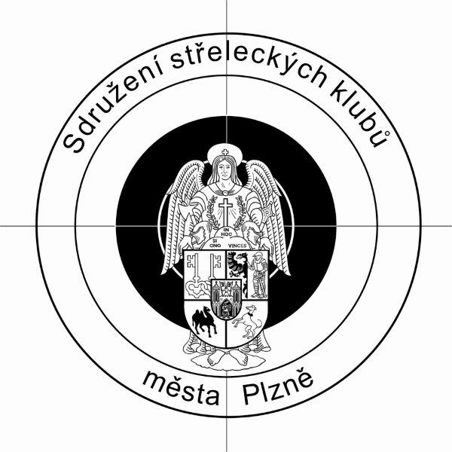

Za Organizační výbor Jan Fidler V Plzni dne 22.12.2008.

Preliminary Programme – Předběžný program:

 | 15.1.2009 | 10:00-19:00 | Arrivals, Free Training
 |  |  | 18:00 Technical Meeting
 | 16.1.2009 | 8:00 | 10m Air Rifle 60 | Men
 |  | 10:00 | 10m Air Pistol 60 | Men
 |  |  | 10m Air Pistol 60 | Junior Men
 |  | 12:00 | 10m Air Pistol 60 | Junior Men
 |  |  | 10m Air Rifle 60 | Junior Men
 |  | 14:00 | 10m Air Rifle 60 | Junior Men
 |  |  | 10m Air Pistol 40 | Junior Women
 |  | 16:00 | 10m Air Rifle 40 | Women
 |  | 17:30 | 10m Air Pistol 40 | Women
 |  |  | 10m Air Rifle 40 | Junior Women
 |  | 19:00 | 10m Air Rifle 40 | Junior Women
 |  | 9:00 | 10m Running Target 30+30
 |  | 9:00 | 10m Running Target 20+20
 |  | 11:00 | Final | 10m Air Rifle 60 |  |  | Men
 |  | 13:00 | Final | 10m Air Pistol 60 |  |  | Men
 |  | 15:00 | Final | 10m Air Pistol 60 |  |  | Junior Men
 |  | 17:00 | Final | 10m Air Rifle 60 |  |  | Junior Men
 |  | 17:45 | Final | 10m Air Pistol 40 |  |  | Junior Women
 |  | 18:30 | Final | 10m Air Rifle 40 |  |  | Women
 |  | 20:00 | Final | 10m Air Pistol 40 |  |  | Women
 |  | 21:00 | Final | 10m Air Rifle 40 |  |  | Junior Women
 | 17.1.2009 | 8:00 | 10m Air Rifle 60 | Men
 |  | 10:00 | 10m Air Pistol 60 | Men
 |  |  | 10m Air Pistol 60 | Junior Men
 |  | 12:00 | 10m Air Pistol 60 | Junior Men
 |  |  | 10m Air Rifle 60 | Junior Men
 |  | 14:00 | 10m Air Rifle 60 | Junior Men
 |  |  | 10m Air Pistol 40 | Junior Women
 |  | 16:00 | 10m Air Rifle 40 | Women
 |  | 17:30 | 10m Air Pistol 40 | Women
 |  |  | 10m Air Rifle 40 | Junior Women
 |  | 19:00 | 10m Air Rifle 40 | Junior Women
 |  | 9:00 | 10m Running Target 20+20 mix
 |  | 11:00 | Final | 10m Air Rifle 60 |  |  | Men
 |  | 13:00 | Final | 10m Air Pistol 60 |  |  | Men
 |  | 15:00 | Final | 10m Air Pistol 60 |  |  | Junior Men
 |  | 17:00 | Final | 10m Air Rifle 60 |  |  | Junior Men
 |  | 17:45 | Final | 10m Air Pistol 40 |  |  | Junior Women
 |  | 18:30 | Final | 10m Air Rifle 40 |  |  | Women
 |  | 20:00 | Final | 10m Air Pistol 40 |  |  | Women
 |  | 21:00 | Final | 10m Air Rifle 40 |  |  | Junior Women
 | 18.1.2009 | Departures

NOMINACE NA GP PLZEŇ 2009

Na základě nominačních výsledků (viz tabulka) a po konzultaci v trenérských radách nominují státní trenéři na GP Plzně 2009 tyto závodníky:

VzPu 60 muži:
Milan Mach, Ondřej Malinký, Ondřej Rozsypal, Václav Haman, Petr Šmol, Vladimír Haloda, Jan Smíšek, Luboš Opelka
VzPu 60 junioři:
Adam Hrabovský, Jan Šůna, Petr Plecháč, Aleš Janeček, Marek Bartošek, František Skalík, Filip Žilinský, Jiří Dočkal, Vít Velík, Lukáš Kalus
VzPu 40 ženy:
Pavla Kalná, Klára Bartošová, Renata Gebauerová, Michaela Vondrášková, Zuzana Šostková, Alžběta Kračmarová, Adéla Sýkorová, Marta Nedvědová
VzPu 40 juniorky:
Jana Lauermannová, Gabriela Vognarová, Aneta Brabcová, Veronika Vavrošová, Petra Hájková, Veronika Ďurišová, Monika Rebhánová, Nikola Mazurová, Monika Vránková, Anna Bělíková, Lenka Trojáková, Martina Francová, Marie Jechová, Kristýna Pražáková, Karolína Ditrychová
VzPi 60 muži:
Karel Borůvka, Martin Tenk, Pavel Světlík, Josef Procházka, Pavel Skopový, Petr Packan, Jiří Postupa, Pavel Kužvart
VzPi 60 junioři:
Jindra Dubový, David Malúšek, Martin Pecháček, Jan Dočkal, Jakub Skladan, Adam Šuranský, Jan Mitev, Daniel Gierczak, Jan Klepáček
VzPi 40 ženy:
Lenka Marušková, Lucie Říhová, Marcela Königová, Jitka Odehnalová, Jana Hejnyšová, Hana Krystyníková
VzPi 40 juniorky:
Michaela Musilová, Kateřina Gabrielová, Jana Lorencová, Helena Červenková, Nela Ringová, Barbora Kodedová, Michaela Beerová, Dita Formanová, Michala Heinrichová, Ludmila Šakičová, Jitka Pilátová, Jitka Ježková

V Praze dne 15. 12. 2008 Jiří Streit, as.sport.řed.

